O USO DE MAPAS CONCEITUAIS COMO INSTRUMENTO DE PLANEJAMENTO DE VIDEO-AULAS NO ENSINO DE QUÍMICA

Bolsistas: Camila Gonçalves Rodrigues do Nascimento
Maria Cristina Quaresma da Silva
Graduandas em Licenciatura em Química
Professor Coordenador/Orientador:Drª Lucina Rocha Sousa
Professores Colaboradores:Dr. Mário Luiz de Farias Cavalcanti
Dr. Paulo César Geglio
Centro de Ciências Agrárias
Câmara Departamental de Ciências Fundamentais e Sociais
Programa de Licenciatura – PROLICEN/UFPB

Introdução
De modo amplo, mapas conceituais são diagramas indicando relações entre conceitos. Podendo ser visto como diagramas hierárquicos, os mapas procuram refletir a organização conceitual de uma disciplina.
Os mapas conceituais podem ter formatos unidimensional, bidimensional e tridimensional. Os mapas unidimensionais são uma lista de conceitos que tem uma organização vertical, os bidimensionais tem disposição tanto na vertical quanto na horizontal, e os tridimensionais, como a denominação indica, apresentam três dimensões. Os mapas bidimensionais são os mais utilizados (MOREIRA E MASINI, 2006).
Em princípio, figuras geométricas nada significam em um mapa conceitual, da mesma forma que o comprimento e a forma das linhas ligando conceitos em certo diagrama, são irrelevantes, a menos que estejam integrados a certas regras. A ligação entre dois conceitos em um mapa conceitual é de extrema importância porque significa que há, no entendimento de quem o fez, uma relação entre esses conceitos (MOREIRA, 1997).
A forma em que os conceitos estão dispostos no mapa é significativa, pois sempre deve ficar claro no mapa quais os conceitos contextualmente mais importantes e quais os secundários ou específicos.
Logo, não há regras gerais fixas para a formação de mapas conceituais, mas se faz necessário que o mapa atue como instrumento capaz de evidenciar e esclarecer significados atribuídos a tais relações, entre conceitos no contexto de um corpo de conhecimentos, seja ela uma disciplina ou uma matéria de ensino. O indivíduo que fez o mapa, por sua vez, deve ser capaz de explicar o significado da relação que, logicamente, vê entre esses conceitos que o mesmo relacionou.
Ummodelo simples para fazer um mapa conceitual, apresenta os conceitos gerais aparecem no início do mapa, seguido de conceitos intermediários e na base os conceitos mais específicos, as linhas que ligam os conceitos demonstram que há relação entre os mesmos (MOREIRA E MASINI,2006).

Os mapas conceituais podem ser empregadoscomo instrumento de avaliação da aprendizagempara se obter uma visualização da organização conceitual que o aprendiz atribui a um dado conhecimento. Constituindo-se de uma técnica não tradicional de avaliação, pois nem todos os professores utilizam este meio de avaliar, no qual se busca informação sobre os significados e relações significativas entre conceitos-chave da matéria de ensino, segundo o próprio ponto de vista do aluno. No caso, os mapas servem para uma avaliação qualitativa e formativa da aprendizagem (MOREIRA, 1997).
O uso de mapas conceituais está baseado na teoria de aprendizagem de David Ausubel, na qual ele explica que aprendizagem é o processo em que o indivíduo armazena informações para serem utilizadas no futuro (FREITAS, 2007).
Mapas conceituais são utilizados como uma metodologia diferenciada para que o aluno aprenda de maneira significativa, sendo utilizados para relacionar conceitos e hierarquiza-los.

Segundo Moreira(2006), o problema da aprendizagem em sala de aula está na utilização de recursos que facilitem a apreensão do conhecimento pelos alunos. Uma das maiores dificuldades dos professores é auxiliar o aluno de maneira que ele venha assimilar as matérias e adquirir novos significados que gerem conceitos e princípios.
Neste trabalho, procurou-se incorporar os mapas conceituais, como uma possibilidade para planejamento de vídeo-aulas, iniciando-se com a elaboração de mapas conceituais dos conteúdos de Química do ensino-médio para o desenvolvimento da capacidade de hierarquização e relações entre os conhecimentos.

Metodologia
O trabalho foi realizado com estudantes do terceiro período do curso deLicenciatura em Química na Universidade Federal da Paraíba, Campus de Areia, bolsistas do Programa de Licenciaturas (PROLICEN) 2013. A etapa inicial do projeto consistiuem confeccionar os mapas conceituais no planejamento de vídeo-aulasdos conteúdos de Química,comparando suasdiferentes visões organizacionais de conteúdos do ensino médio. Para tanto, foi utiliz
ado o programa Cmap Tools, licença freeware, para a construção dos mapastomando como base para seleção dos conteúdos os Parâmetros Curriculares Nacionais(PCNs) para a Área de Química, disponíveis desde 1998, bem como os seguintes livros didáticos:Química Moderna,Química Série Brasil e Química Ensino Médio.

Resultados e Discussão

Os mapas apresentados nas Fig.1 a 3constituem os mapas conceituais confeccionados visando a organização dos conteúdos de química do ensino médio e fazendo pontes entre os conceitos. Apesar de tratarem do mesmo tema os mapas possuem semelhanças e diferenças, foram usadas palavras chave, que explicitam a relação entre os conceitos, assimfacilitando a explicação dos mesmos.

Os dois mapas, Fig. 1 e 2, podem evidenciar bom entendimento da matéria sem que se possa dizer que um é melhor do que outro e muito menos que um é certo e outro errado. Mas, é necessário cuidado para não cair em um relativismo onde “tudo vale”: alguns mapas são definitivamente pobres e surge falta de compreensão, segundo Moreira,1997.

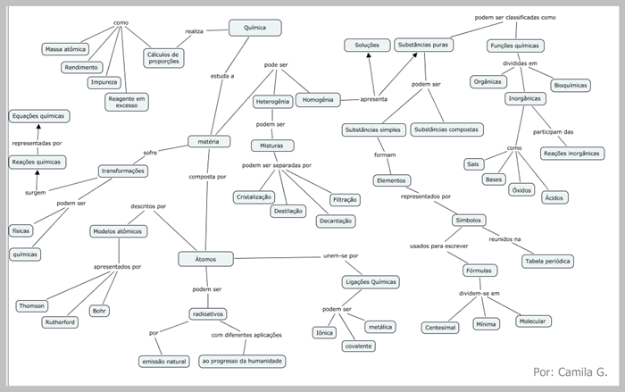
Figura 1: Mapa conceitual feito por uma aluna em licenciatura em química terceiro período da UFPB-CCA relacionando assuntos vistos no ensino médio de química – Visão da Estudante 1.

Os mapas elaborados serviram como uma etapa inicial para organização dos conteúdos relativos aos três anos do ensino médio (Fig. 1 e 2), e também para o planejamento de vídeo-aulas (Fig. 3), neste caso foi selecionado o tema ligação química.

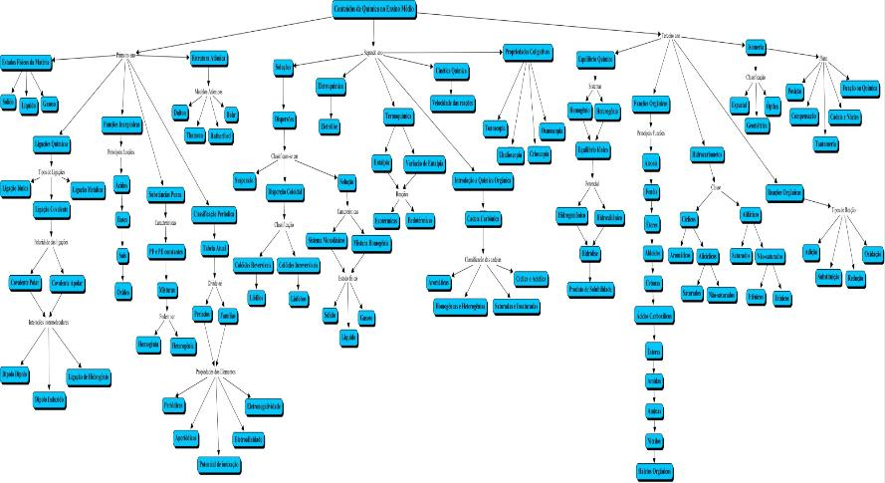

Figura 2: Mapa conceitual feito por uma aluna em licenciatura em química terceiro período da UFPB-CCA relacionando assuntos vistos no ensino médio de química – Visão da Estudante 2.

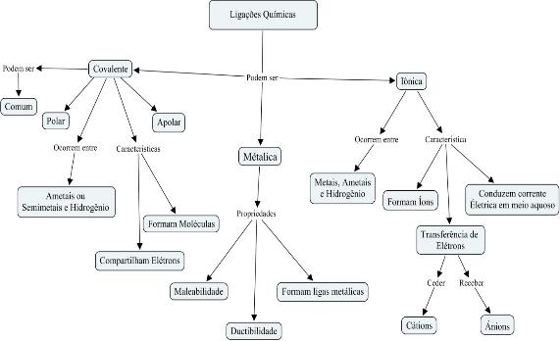
Figura3: Mapa conceituai feito por alunas de licenciatura em química do terceiro período, UFPB-CCA para preparação de uma aula de ligação química.
Dada a grande quantidade de informação, durante a elaboração das vídeo-aulas,serão priorizadasedeterminadas temáticas, pois se verifica que alguns conteúdos previstos nos PCNs não são abordados sequer nos livros didáticos. Acredita-seque isso ocorra, pois determinados assuntos requerem abordagens mais complexas.

Conclusão
Os mapas conceituais são uma ferramenta de ação pedagógicano processo de ensino aprendizagem, em especial nas etapas deplanejamento de aulas e avaliação dos alunos, poispodem abranger diversos temaspossibilitando confrontardiferentes visõesdeinter-relacionamento entreos conteúdos, o que pode promover profundas modificações na forma de ensinar, de avaliar e de aprender, considerandoo aprendizado dos alunos.

REFERÊNCIAS

MOREIRA, M.A. e MASSONI, E.F.S. Aprendizagem significativa: a teoria de aprendizagem de David Ausubel. São Paulo: Centauro Editora, 2º edição,2006,cap.3

FREITAS FILHO, J.R.Mapas conceituais: estratégia pedagógica para construção de conceitos na disciplina de química orgânica. 2007. Disponível em: http://www.cienciasecognicao.org. Acesso em 21/10/13.

MOREIRA, M.A. Mapas conceituais e aprendizagem significativa. 1997. Disponível em: <http://moreira.if.ufrgs.br>. Acesso em 15/10/13.

